부들부들 강의평가 프로젝트

제.개정 이력
버전 | 제.개정 일자 | 제.개정 페이지 및 내용 | 작성자 | 승인자
0.1 | 2015/09/07 | 최초 작성 | 이진기 | 이진기
0.1 | 2015/09/08 | 메뉴구조도, USECASE 명세서, | 주현영 | 이진기
0.1 | 2015/09/09 | 화면 설계,  논리테이블, | 주현영 | 이진기
0.1 | 2015/09/10 | 물리테이블 | 주현영 | 이진기

목 차
- 요구사항 정의서
- 유스케이스 다이어그램
- 유스케이스 목록표
- 화면설계
- 메뉴구조도
- 논리테이블 설계
- 물리테이블 설계

1. 요구사항 정의서
1.1 한성인
한성인은 인터넷을 통하여 한성대학교 강의평가 사이트에 회원가입을 하고 로그인을 하여, 자신이 수강했던 강의에 대해 평가를 할 수 있다. 또한 검색을 통해 한성대에 개설된 모든 과목에 대한 수강평가 정보를 확인할 수 있고 각 과목에 대한 평가를 다양한 View를 통해 볼 수 있다. View에는 강의평가 정보와 최근 3년 간의 평점에 대한 그래프, 강의 계획서, 교수님에 대한 정보가 있다.

1.2 관리자
올바른 강의평가를 저해하는 글들(지나친 욕설 및 비방 글)에 대해 한성인들이 1차로 평가하고 관리자가 2차로 평가한 후 강의평가 글을 삭제할 수 있다. 또한 관리자는 매 학기마다 과목정보 및 교수님에 대한 정보를 update해 주어야 한다.

1.3 요구사항 목록
ID | 이름 | 설명 | 유형 | 관련자
FR001 | 회원 관리 | ·학번이 부여된 한성인들만 한성대학교 강의평가 사이트의 부들부들 회원으로 가입할 수 있다.  ·조건은 한성대학교 종합정보시스템의 학번과 비밀번호로 인증 절차를 거친다.  ·회원가입 정보는 아이디, 비밀번호, 이름, 이메일 , 비밀번호 찾기 질문답변 등으로 하며 아이디 지정 시 중복 확인을 할 수 있다.  ·회원은 자신이 원할 때 언제든지 정보를 수정할 수 있다. 단, 아이디는 불변적이다. | 기능 | 재학생
FR002 | 강의평가 등록 | ·강의평가를 입력할 수 있는 기능이 있어야 한다.  ·수강한 강의에 대해서만 강의평가를 입력할 수 있다.(강의 평가에 대한 신뢰도 향상)  ·본인이 작성한 강의평가를 등록, 수정, 삭제할 수 있어야 한다.  ·강의 등록 정보는 과목, 분반, 교수이름 , 평점이다.  - 과목과 교수이름은 종합정보시스템에서 자동으로 불러온다.  - 분반 및 강의평가, 평점을 입력한다. | 기능 | 재학생
FR003 | 강의평가 검색 | ·전체 강의평가 목록을 검색하여 보여줄 수 있다.  ·조회는 강의명 or 교수이름으로 검색할 수 있다.  ·조회 목록은 구분, 강의명, 분반, 교수이름, 학년 이다. Ex) 전공 3 컴파일러 A 김성동 (평점) | 기능 | 재학생
FR004 | View기능 | ·교수님 약력을 보여준다.  ·15주 강의계획을 보여준다.  ·강의 계획서를 보여준다.  ·종합정보시스템의 강의평가 점수와 부들부들 강의평가사이트 내의 점수 차이를 그래프로 보여준다 | 기능 | 재학생
FR005 | 추천 / 반대 | ·강의평가 글에 추천 또는 반대를 할 수 있는 기능을 두어 글에 대한 신뢰도를 평가하는 지표로 활용한다. | 기능 | 재학생
FR006 | 신고 | ·강의평가 글에 평가의 목적에 맞지 않는 욕설이나 비방 글에 대해 신고를 할 수 있다. | 기능 | 재학생
FR007 | 마이 페이지 | ·게시글을 확인할 수 있다.  ·수강한 강의 정보를 확인할 수 있다.  ·개인 정보를 수정할 수 있다. | 기능 | 재학생
FR008 | 회원 관리 | ·가입된 재학생의 목록을 조회할 수 있다.  ·조회 결과는 재학생 ID 및 전체 학생 수 이다. | 기능 | 관리자
FR009 | 강의평가  게시글 관리 | ·신고가 5건 이상 누적된 글들에 대해 관리자가 확인 후 글을 삭제할 수 있다. | 기능 | 관리자
NFR001 | 신뢰성 | ·실패 없이 365일 24시간 멈추지 않고 가동해야 한다(단, 시스템 정기 점검 시간은 예외)  ·시스템에 문제가 발생할 때 관리자에게 이를 통지하고 적절하게 대처할 수 있게 해야 한다.  ·강의평가는 본인이 수강한 과목에 한해서 할 수 밖에 없기에 평가에 대한 신뢰도가 높다. | 비기능 | 재학생
NFR002 | 개인 정보 보호 | ·종합정보 시스템에서의 많은 개인정보를 보호하기 위해 새로운 ID/PW로 가입함으로써 개인정보를 보호한다. | 비기능 | 재학생

2. 유스케이스 다이어그램
- 강의평가 전체 서비스
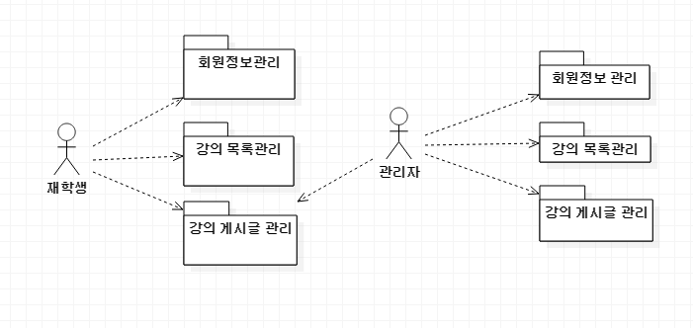

- 회원 관리
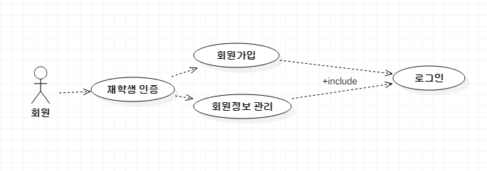

- 강의평가 관리
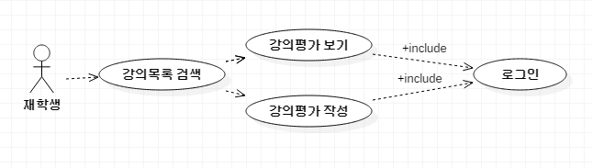

- 마이페이지 관리
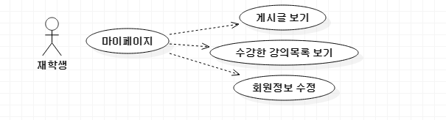

- 관리자 회원 및 강의목록 관리

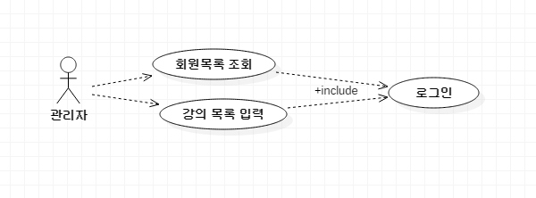

3. 유스케이스 목록

UseCase ID | 이름 | 관련  요구사항 | 설명 | 우선  순위
U001 | 회원가입 | FR001 | ·아이디, 비밀번호, 이름, 이메일, 비밀번호 찾기 질문답변 정보를 입력으로 회원 가입을 할 수 있다.  ·아이디 중복 검사 기능을 지원한다. | 상
U002 | 가입인증 | FR002 | ·종합정보 시스템의 ID와 PW로 인증을 해야 하며, 인증에 성공한 사용자만 회원가입을 진행할 수 있다. | 상
U003 | 회원정보관리 | FR003 | ·회원은 아이디를 제외한 모든 정보를 언제든지 변경할 수 있다.(마이페이지) | 상
U004 | 강의평가  등록 | FR004 | ·사용자는 강의평가를 등록할 수 있다.  ·강의 평가는 출석/과제/시험/발표/태도/기타의견을 기준으로 등록할 수 있다.  ·강의 만족도를 1-5점으로 평가할 수 있다. | 상
U005 | 강의평가  댓글 | FR005 | ·강의평가 글을 읽고 댓글을 달 수 있다. | 상
U006 | 강의검색 | FR006 | ·보고 싶은 강의 평가를 검색할 수 있다. | 상
U007 | 강의평가  보기 | FR007 | ·최근 등록한 강의평가를 볼 수 있다.  ·강의 평가는 출석/과제/시험/발표/태도/기타의견을 구분하여 볼 수 있다. | 상
U008 | 교수약력  보기 | FR008 | ·해당 과목의 교수님 정보를 볼 수 있다. | 중
U009 | 강의계획서  보기 | FR009 | ·해당 과목의 강의 계획서를 볼 수 있다. | 중
U010 | 15주 계획  보기 | FR010 | ·해당 과목의 15주 강의 계획을 볼 수 있다. | 중
U011 | 만족도 비교 | FR011 | ·종합정보시스템 내에 강의 만족도 점수와 부들부들 강의평가 사이트 내의 점수를 그래프로 비교하여 볼 수 있다. | 중
U012 | 실시간 강의평가 글 보기 | FR012 | ·메인 화면에서 최근 등록한 실시간 강의 평가 글을 볼 수 있다. | 중
U013 | 실시간  강의평가  댓글 보기 | FR013 | ·메인 화면에서 최근 등록한 댓글을 실시간으로 볼 수 있다. | 중
U014 | 실시간 강의랭킹 | FR014 | ·메인 화면에서 평점이 가장 좋은 강의를 볼 수 있다. | 중
U015 | 실시간  검색어 순위 | FR015 | ·메인 화면에서 검색 키워드가 많은 단어를 랭킹으로 볼 수 있다. | 상
U016 | 마이 페이지  (게시글) | FR016 | ·작성한 게시글을 확인 할 수 있다. | 중
U017 | 마이 페이지  (수강한 강의) | FR017 | ·수강한 강의 정보를 확인할 수 있다. | 중
U018 | 마이 페이지  (개인정보  수정) | FR018 | ·개인정보를 수정할 수 있다. | 상

4. 화면 설계 및 화면 흐름도
4.1 화면 설계
4.1.1 시작화면 설계
화면 ID | Start | 화면 명 | 시작화면
화면설계 | 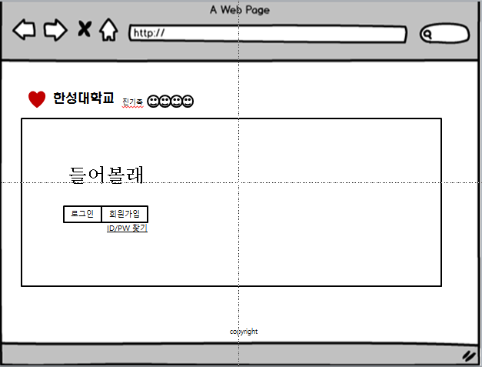
4.1.2 로그인 화면 설계
화면 ID | Login | 화면 명 | 로그인 화면
화면설계 | 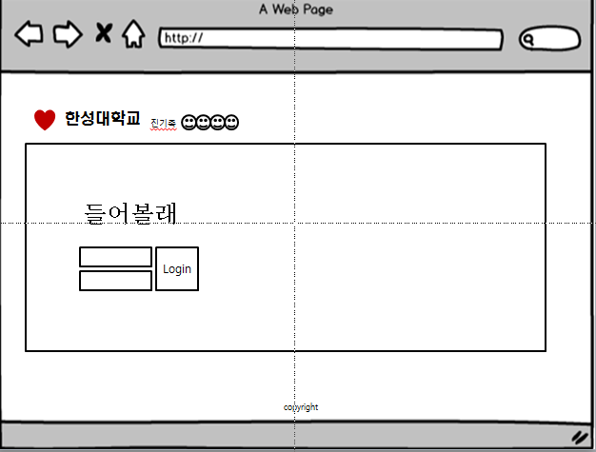
4.1.3 회원가입 화면 설계
화면 ID | Register | 화면 명 | 회원가입 화면
화면설계 | 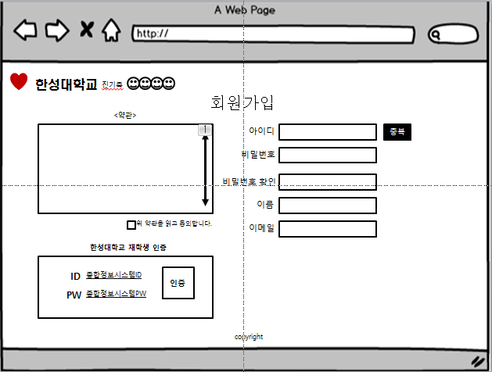
4.1.4 메인 검색 화면 설계
화면 ID | Main | 화면 명 | 메인 화면
화면설계 | 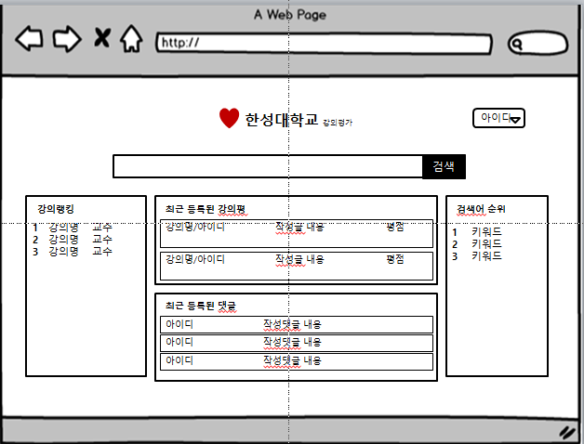
4.1.5 검색 화면 설계
화면 ID | Search | 화면 명 | 검색 화면
화면설계 | 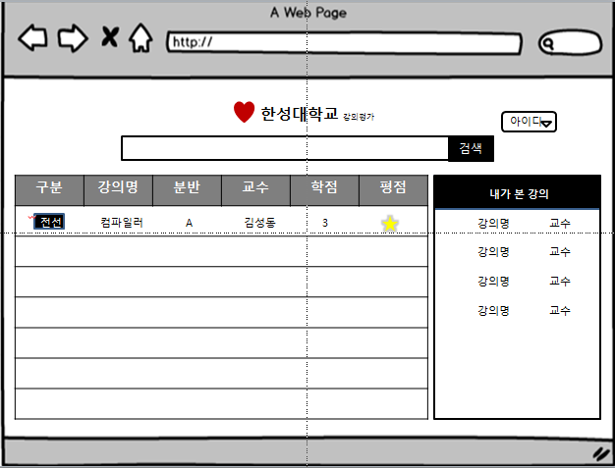
4.1.6 강의평가 보기 화면 설계
화면 ID | Lecture_Evl_R | 화면 명 | 강의평가 화면
화면설계 | 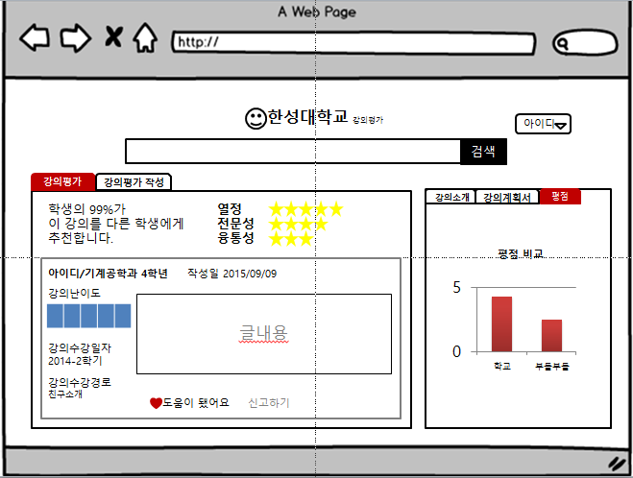

4.1.7 강의평가 작성 화면 설계
화면 ID | Lecture_Evl_W | 화면명 | 강의평가 화면 설계
화면설계 | 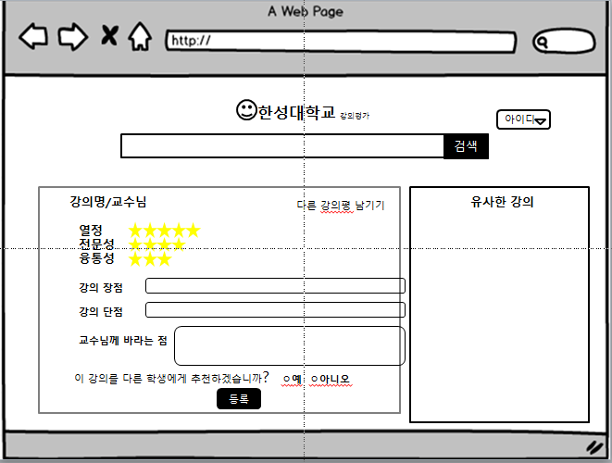
4.1.8 마이 페이지 화면 설계
화면 ID | MyPage | 화면명 | 마이페이지 화면 설계
화면설계 | 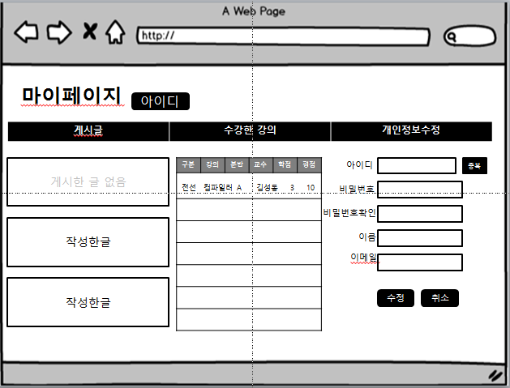
5. 논리 테이블 설계
5-1. 테이블 목록
테이블 LIST
프로젝트명 |  | 강의평가 프로젝트 |  | 업무구분 | Web Service
번호 | Table ID |  | Table명칭
1 | Members |  | 사용자 테이블
2 | LECTURE |  | 강의 목록 테이블
3 | ALLLECTURES |  | 수강한 강의 테이블
4 | EVLECTURES |  | 강의평가 테이블
5
6
7
8
9
10
11

5-2. 테이블 명세서
테이블 명세서 1
프로젝트명 |  | 강의평가 프로젝트 |  |  | 업무구분 |  |  | Web Service
테이블 명 |  | 사용자 테이블 |  |  | 테이블 ID |  |  | MEMBERS
테이블 설명 |  | 회원 정보 관리
번호 | 컬럼 ID |  | Data Type | Null |  | Default | 세부설명
1 | U_ID |  | VARHCAR2 |  |  |  | 아이디
2 | U_PW |  | VARCHAR2 |  |  |  | 비밀번호
3 | U_NAME |  | VARHCAR2 |  |  |  | 이름
4 | U_EMAIL |  | VARCHAR2 |  |  |  | 이메일
5
6
7
Key 종류 |  | Key명 |  | 컬럼
PK |  |  |  | U_ID
FK
UQ
Index

테이블 명세서 2
프로젝트명 |  | 강의평가 프로젝트 |  |  | 업무구분 |  |  | Web Service
테이블 명 |  | 모든 강의정보 테이블 |  |  | 테이블 ID |  |  | ALLLECTURES
테이블 설명 |  | 강의 목록 관리
번호 | 컬럼 ID |  | Data Type | Null |  | Default | 세부설명
1 | INDEX_NO |  | NUMBER |  |  |  | 시퀀스 번호
2 | S_CODE |  | VARCHAR2 |  |  |  | 과목코드
3 | S_NAME |  | VARCHAR2 |  |  |  | 과목명
4 | YEAR |  | NUMBER |  |  |  | 년도
5 | SEMESTER |  | NUMBER |  |  |  | 학기
6 | P_NAME |  | VARCHAR2 |  |  |  | 교수이름
7 | G_UNIT |  | VARCHAR2 |  |  |  | 단위학점
 | C_DIVISION |  | VARCHAR2 |  |  |  | 분반
Key 종류 |  | Key명 |  | 컬럼
PK |  |  |  | INDEX_NO
FK
UQ
Index |  |  |  | INDEX_NO

테이블 명세서 3
프로젝트명 |  | 강의평가 프로젝트 |  |  | 업무구분 |  |  | Web Service
테이블 명 |  | 수강한 강의 테이블 |  |  | 테이블 ID |  |  | SILECTURES
테이블 설명 |  | 수강했던 강의 정보 관리
번호 | 컬럼 ID |  | Data Type | Null |  | Default | 세부설명
1 | INDEX_NO |  | NUMBER |  |  |  | 시퀀스 번호
2 | U_ID |  | VARHCAR2 |  |  |  | 멤버 아이디
3
4
5
6
7
Key 종류 |  | Key명 |  | 컬럼
PK |  | PK_SILECTURES |  | INDEX_NO, U_ID
FK |  | FK_INDEX_NO  FK_U_ID |  | INDEX_NO  U_ID
UQ
Index |  |  |  | INDEX_NO

테이블 명세서 4
프로젝트명 |  | 강의평가 프로젝트 |  |  | 업무구분 |  |  | Web Service
테이블 명 |  | 강의평가 테이블 |  |  | 테이블 ID |  |  | EVLECTURES
테이블 설명 |  | 강의 평가 정보관리
번호 | 컬럼 ID |  | Data Type | Null |  | Default | 세부설명
1 | INDEX_NO |  | NUMBER |  |  |  | 시퀀스 번호
2 | U_ID |  | VARCHAR2 |  |  |  | 아이디
3 | PASSION |  | NUMBER |  |  |  | 열정
4 | EXPERTISE |  | NUMBER |  |  |  | 전문성
5 | FLEXIBILITY |  | NUMBER |  |  |  | 융통성
6 | OPINION |  | VARCHAR2 |  |  |  | 종합의견
7 | WRITE_DATE |  | DATE |  |  |  | 날짜
Key 종류 |  | Key명 |  | 컬럼
PK |  | PK_EVLECTURES |  | INDEX_NO, U_ID
FK |  | FK_INDEX_NO2  FK_U_ID2 |  | INDEX_NO  U_ID
UQ
Index |  |  |  | INDEX_NO

